администрация МУНИЦИПАЛЬНОГО ОБРАЗОВАНИЯ СОСНОВОБОРСКИЙ ГОРОДСКОЙ ОКРУГ ЛЕНИНГРАДСКОЙ ОБЛАСТИ

постановление

от 21/03/2017 № 684

О внесении изменений в постановление администрации
Сосновоборского городского округа от 01.08.2016 № 1779
«Об утверждении порядка расчета, взимания и использования родительской платы
за присмотр и уход за детьми и расходовании средств бюджета
в муниципальных бюджетных дошкольных образовательных учреждениях, реализующих образовательную программу дошкольного образования»

В соответствии с частью 34 статьи 2 , частью 4 статьи 65 Федерального закона «Об образовании в Российской Федерации» № 273-ФЗ от 29.12.2012 года, Федеральным законом от 06.10.2003 № 131-ФЗ «Об общих принципах организации местного самоуправления в Российской Федерации», Санитарно-эпидемиологическими правилами и нормативами СанПиН 2.4.1.3049-13 в целях упорядочения расходования муниципальных средств Сосновоборского городского округа, администрация Сосновоборского городского округа п о с т а н о в л я е т:
1. Внести в Порядок расчета, взимания и использования родительской платы за присмотр и уход за детьми и расходовании средств бюджета в муниципальных бюджетных дошкольных образовательных учреждениях, реализующих образовательную программу дошкольного образования (далее - Порядок) следующие изменения:
1.1 в пункте 2.5 таблицу №1 изложить в следующей редакции:

Х1 , Коэффициент ,учитывающий возраст воспитанников
1 | Независимо от возраста ребенка
Х2, Коэффициент ,учитывающий режим работы учреждений
1,4 | При 7-дневном режиме работы
1,2 | При 6-дневном режиме работы
1 | При 5-дневном режиме работы
Х3, Коэффициент ,учитывающий режим пребывания воспитанников
0,4 | Для воспитанников, посещающих группы с режимом кратковременного дня пребывания (3-5 часов)
0,8 | Для воспитанников, посещающих группы с режимом сокращенного дня пребывания (8-10,0 часов)
0,95 | Для воспитанников, посещающих группы с режимом полного дня пребывания (10,5 -12 часов)
1,0 | Для воспитанников, посещающих группы с режимом продленного дня пребывания (13-14 часов) и круглосуточного пребывания детей  (24 часа)
Кно, Коэффициент, учитывающий необходимость приобретения продуктов питания в дни незапланированного отсутствия детей
1,1-1,16 | Независимо от возраста ребенка

1.2. В пункте 5.3 таблицу № 2 изложить в следующей редакции:

КВР | Статьи расходов КОСГУ | Бюджетные средства  КВФО 4 КВФО 5 | Родительская плата  КВФО 2
111 | 211 | Заработная плата, НДФЛ
112 | 212,290,262 | Иные выплаты персоналу учреждений ,за исключением фонда оплаты труда,  возмещение входящего медосмотра сотруднику, командировочные расходы (суточные, проезд, проживание)
119 | 213,262 | Взносы по обязательному социальному страхованию на выплаты по оплате труда работников и иные выплаты работникам учреждений, НДФЛ с больничных листов
244 | 221 | Услуги местной телефонной связь+радиоточки | Аренда а/я почтовых
244 |  | ИНТЕРНЕТ | Услуги местной телефонной связи связь МГ и МН
244 |  | Электронный документооборот | Маркированные конверты
244 | 222 | Транспортные расходы | Транспортные расходы
244 | 223 | Коммунальные услуги (оплата тепловой энергии ,оплата электроэнергии, оплата водоснабжения)
244 | 225 | Вывоз и размещение ТБО
244 |  | Дезинсекция, акарицидная обработка и барьерная дератизация, дезинфекция | Поверка весов
244 |  | Установка противопожарных дверей, противопожарная (огнезащитная) обработка | Поверка средств измерений
244 |  | Заправка картриджей | Заправка картриджей
244 | 225 | Обслуживание технологического оборудования | Обслуживание медицинской техники
244 |  | Обслуживание и ремонт компьютерной техники и учебного оборудования (интерактивных досок и др.)
244 |  | Обслуживание технического оборудования (зданий)
244 |  | Испытание пожарных лестниц ограждений и спортивного оборудования
244 |  | Проверка внутренних пожарных кранов
244 |  | Перезарядка огнетушителей
244 |  | Обслуживание и поверка счетчиков УУТЭ
244 |  | Благоустройство территории, удаление сухостойных деревьев и опиловка сухих или разросшихся веток
244 | 226 | Услуги охраны объезд территории, КТС | Лабораторные исследования ФГБУЗ «ЦГиЭ№38»ФМБА России; медицинское обследование детей и сотрудников
244 |  | Проектно-изыскательские работы, топосъемка, паспорт опасных отходов, определение категории опасного объекта и т.д. | При наличии «живого уголка» (минизоопарка): Лабораторные исследования и ветеринарные услуги
244 |  | Пожарная сигнализация ТО и обслуживание | Гигиеническое обучение сотрудников и обучение по технике безопасности, повышение квалификации
244 |  | Услуги медсестры бассейна
244 |  | Обслуживание программного обеспечения
244 |  | Услуги нотариуса
244 |  | Обслуживание домофона | Обслуживание домофона
244 |  | Утилизация ламп
244 |  | медосмотр сотрудников)
244 |  | Электронные ключи
244 |  | Подписка текущая | Подписка текущая
244 | 310 | Учебные расходы : мебель для обеспечения учебного процесса : столы,стулья,стеллажи для пособий ,книжные шкафы Компьтерная техника : интерактивные доски,ноутбуки,интерактивные столы ,наглядные пособия музыкальные инструменты | Для обеспечения режима дня:  мебель: кровати, горшечницы, полоте-нечницы, шкафы для раздевания , мебель офисная, медицинская,  компьютерная и офисная техника
244 |  | Технологическое оборудование | Бытовая техника : пылесосы, фены, утюги, швейная машина, кухонная техника и т.д.
244 |  | Спортивное оборудование, тренажеры, уличное оборудование | Спортивное оборудование, тренажеры, уличное оборудование для прогулочных площадок
244 | 340 | Учебные расходы: игрушки, расходные материалы для детского творчества, | Бланки, немаркированные конверты, канцтовары, картриджи,  расходные материалы
244 |  | Продукты питания | Продукты питания
244 |  | Вода питьевая | Вода питьевая
244 |  |  | Медикаменты и дезинфицирующие средства
244 |  |  | Мягкий инвентарь ,ткань, занавески, тюль, постельные принадлежности, постельное и столовое белье ,полотенца спецодежда сотрудников, пеленки и т.д.
244 |  |  | Посуда столовая и кухонная, столовые и кухонные принадлежности и инвентарь
244 |  |  | Моющие средства, хозяйственные материалы и хозяйственный инвентарь, гигиенические средства
244 |  |  | Сантехника и сантехнические принадлежности
244 |  |  | Песок в песочницы
 |  |  | При наличии «живого уголка» (минизоопарка): корма для животных, ветеринарные препараты, средства и инвентарь для ухода за животными
831 | 290 | Исполнение судебных актов Российской Федерации и мировых соглашений по возмещению вреда, причиненного в результате незаконных действий (бездействия) в результате деятельности учреждений
851 | 290 | Уплата налога на имущество учреждений и земельного налога
852 | 290,213 | Уплата прочих налогов, сборов и недоимки по налогам госпошлина ( в том числе уплата госпошлины учреждением-ответчиком по решению суда)
853 | 290 | Уплата иных платежей, штрафы, пени

2. Общему отделу администрации (Баскакова К.Л.) обнародовать настоящее постановление на электронном сайте городской газеты «Маяк».
3. Пресс-центру администрации (Арибжанов Р.М.) разместить настоящее постановление на официальном сайте Сосновоборского городского округа.
4. Настоящее постановление вступает в силу со дня официального обнародования.
5. Контроль за исполнением настоящего постановления возложить на заместителя главы администрации по безопасности и организационным вопросам Калюжного А.В.

Глава администрации
Сосновоборского городского округа В.Б.Садовский

(КО) Исп. Крутелева Е.Л.
(881369) 2-97-49; ЛЕ

СОГЛАСОВАНО:

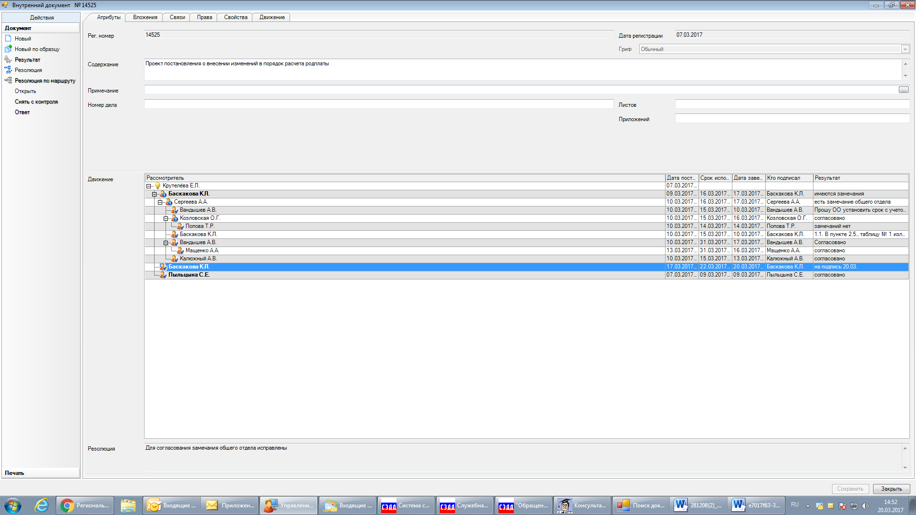

Рассылка:
Общ. Отдел, КО,
КФ, Пресс-центр,

